PANDEMIE DU COVID-19 : RECOMMANDATIONS POUR LES USAGÈRES ET LES USAGERS DE DROGUES

LAVEZ-VOUS LES MAINS NE PARTAGEZ RIEN FAITES DES PROVISIONS
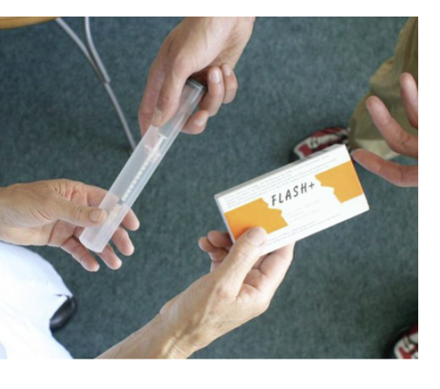
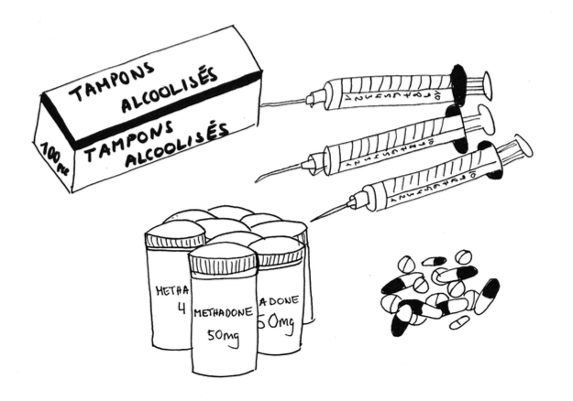
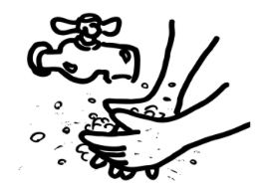

- Prévoyez un stock de votre produit
Avec du savon durant au moins Ni vos joints, pipes, cigarettes, - Faites le plein d’équipement et de
20 secondes ou avec bongs, bouteilles, tubes nasaux matériel d’injection une solution hydroalcoolique et tout matériel d’injection - Assurez-vous que vous ayez tous (y compris eau stérilisée) les médicaments nécessaires

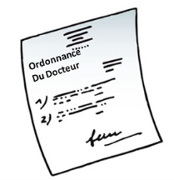
DEMANDEZ UNE ORDONNANCE PREPAREZ VOUS-MÊME
VOS SUBSTANCES
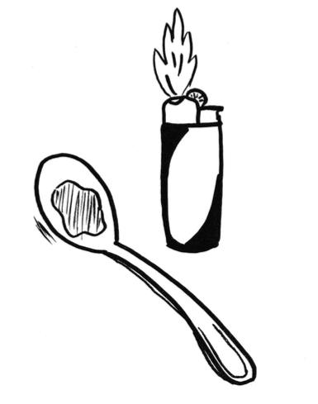

Préalable de 3 mois à votre médecin Assurez-vous de ne pas toucher
l’équipement des autres ou que
les autres touchent le vôtre

RESTEZ CHEZ VOUS ESSUYEZ VOS PREPAREZ-VOUS
EMBALLAGES À UN PLAN DE SECOURS
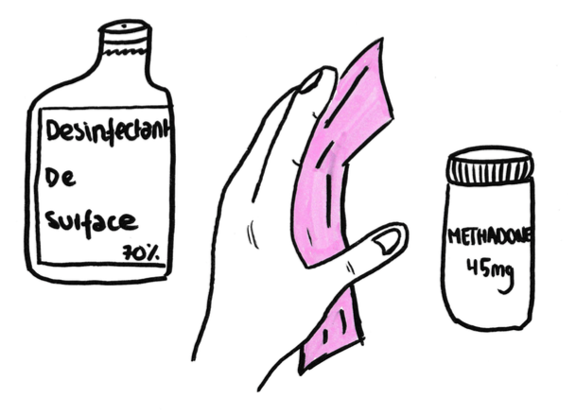

- Utiliser le téléphone en cas de besoin
- Eviter d’emprunter les transports - Garder propre votre matériel
publics (emballages, substances, …) Au cas où votre fournisseur
- Eviter les contacts non- - Utiliser des nettoyants à base tomberait malade
nécessaires d’alcool (60% minimum)

PREPAREZ-VOUS
À DES CHANGEMENTS NE PANIQUEZ PAS

- D'horaires des traitements Si vous avez des symptômes
- De permanences téléphoniques (toux, fièvre, difficultés respiratoires),
- Consulter régulièrement le site restez chez vous et contactez par
internet et/ou la page Facebook téléphone votre médecin ou
d’Addiction Jura pour plus la Hotline du Jura
d’informations (032 420 51 71)
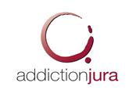
Delémont : 032 421 80 80
Porrentruy : 032 465 84 40
Le Prédame : 032 484 71 30
info@addiction-jura.ch

